Assignment 3 - NoSQL

**Gruppe 15**

Medlemmer Studienummer

Morten Bech Ehlers 201807410

Tobias Hold 201608355

Frederik Runge-Dalager 201807533

Dette dokument udgør sammen med den vedlagte en Visual Studio solution gruppe 15’s handin for ”Asignment 3” i faget I4DAB. Opgaven omhandler systemet ”TheSocialNetwork”.

Dokumentet er i bund og grund en readme fil og indeholder:

1. Et ER-Diagram over TheSocialNetwork
2. En kort beskrivelse af nogle af de problemer som kan opstå ved dette system
3. En kort beskrivelse af hvordan systemet kan bruges/testes



**ER-Diagram over TheSocialNetwork**

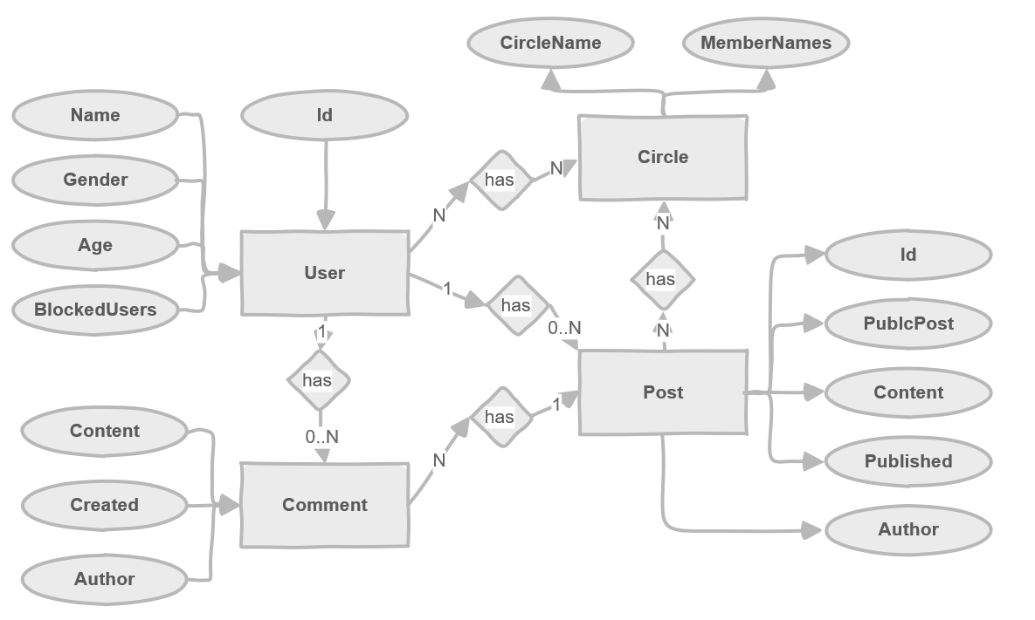

**Problematikker som kan opstå ved dette system**

**Brugsvejledning**